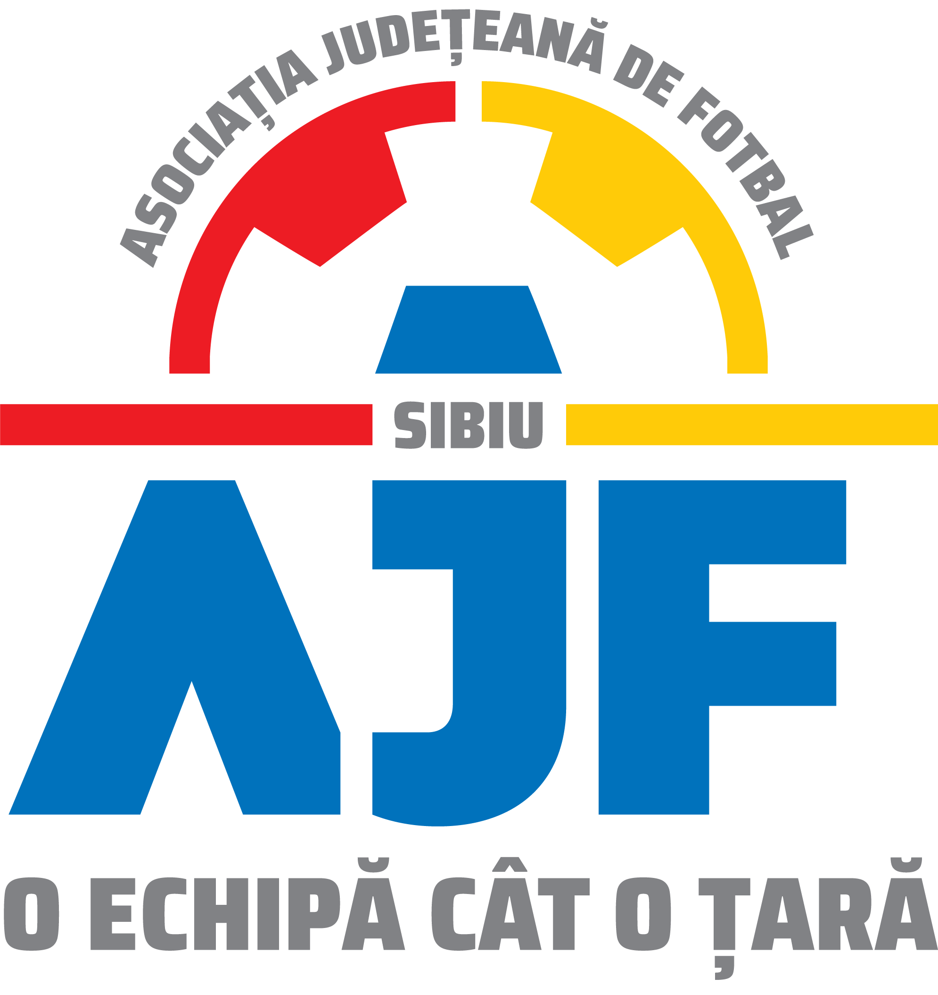
ASOCIATIA JUDETEANA DE FOTBAL SIBIU
Cod fiscal: 4406339
Sibiu, Str.Stefan cel Mare nr. 14
Tel: 0269/214211;0369/445428;0731/318099
Fax: 0269/214211:0369/445428
E-mail: ajf.sibiu@frf.ro

PROCES VERBAL

Încheiat azi 24.11.2021, în cadrul COMISIEI DE DISCIPLINA a AJF SIBIU cu ocazia disputării jocurilor din perioada 20 - 21.11.2021.

Membrii comisiei sunt: Avocat Bucur Claudiu-Presedinte
Daniel Ciocănea-Vicepresedinte
Jurist Mihaela Sichir-Membru

S-au luat următoarele hotărâri:

- La jocul AFC INTER STARS 2020 SIBIU - ACS PALTINIS RASINARI (Liga 4), etapa 12, din data de 20.11.2021:
- jucătorul echipei AFC INTER STARS 2020 SIBIU, TINEIU CĂTĂLIN a fost suspendat 1 etapa pentru cumul de avertismente primite pe parcursul aceluiași joc, conform art. 63, pct. 1, lit. g si i s-a aplicat o penalitate financiara de 50 lei;
- jucătorul echipei ACS PALTINIS RASINARI, HAN SILVIU a fost suspendat o etapa pentru folosirea unui limbaj ofensator la adresa arbitrului, conform art. 63, pct. 1, lit. f și i s-a aplicat o penalitate financiara de 150 lei;

- La jocul AFC AGNITA - ACS UNIREA MIERCUREA-SIBIULUI (Liga 4), etapa 12, din data de 21.11.2021, jucătorul echipei AFC AGNITA, POLEI IONUȚ a fost suspendat 1 etapa pentru cumul de avertismente primite pe parcursul aceluiași joc, conform art. 63, pct. 1, lit. g si i s-a aplicat o penalitate financiara de 50 lei;

- La jocul AS FC DUMBRAVENI - ACS LEII SURA MICA (Liga 4), etapa 12, din data de 20.11.2021:
- jucătorul echipei AS FC DUMBRAVENI, PICOȘ ADRIAN a fost suspendat o etapă pentru comportament violent față de un adversar, conform art. 63, pct. 1, lit. b si i s-a aplicat o penalitate financiara de 250 lei;
- delegatul echipei AS FC DUMBRAVENI, DOBRA IOAN a fost suspendat 3 etape pentru folosirea unui limbaj ofensator și irevențios la adresa arbitrului, conform art. 63, pct. 1, lit. f coroborat cu art. 53, pct. 4 și i s-a aplicat o penalitate financiara de 400 lei;

- La jocul CS ORASENESC COPSA MICA - AS SPICUL SEICA MARE (U13), seria 2, etapa 11, din data de 20.11.2021, jucătorul echipei AS SPICUL SEICA MARE, CAROLEA TRAIAN a fost suspendat o etapă pentru comportament violent față de un adversar, conform art. 63, pct. 1, lit. b si i s-a aplicat o penalitate financiara de 250 lei;

Măsurile luate pot fi atacate cu apel în termen de 5 zile de la data afișării lor pe site-ul AJF Sibiu, conform art. 112 pct. 8 sau 116 din Regulamentul Disciplinar.

Președinte - Bucur Claudiu,
Vicepreședinte - Daniel Ciocănea,
Membru - Mihaela Sichir,

